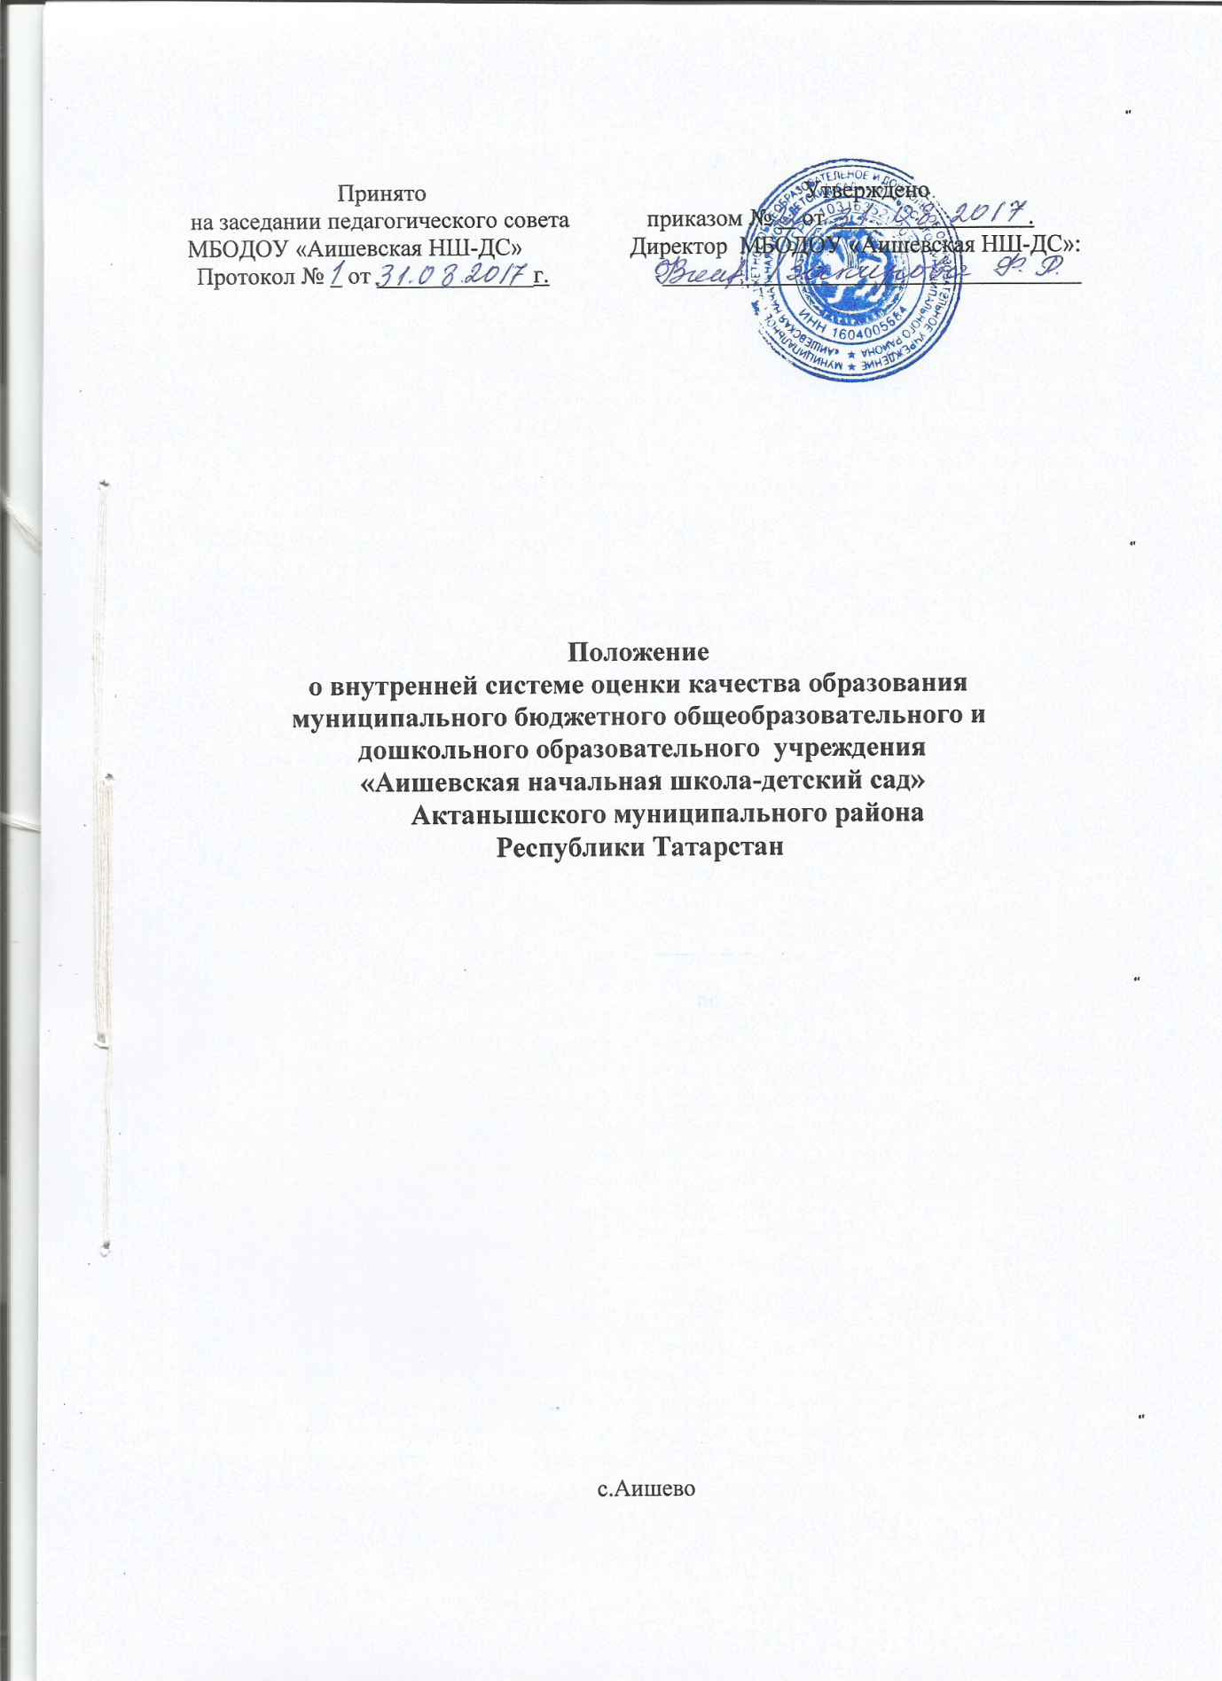

- Общие положения

1.1. Настоящее Положение о внутренней системе оценки качества образования в школе (далее – Положение) определяет цели, задачи, принципы системы оценки качества образования в школе (далее – ВСОКО),

- организационную и функциональную структуру, реализацию (содержания процедур контроля и экспертной оценки качества образования) и общественное участие в оценке и контроле образования.

1.2. Положение разработано в соответствии с:

  - Федеральным Законом от 29.12.2012 №273-ФЗ «Об образовании в Российской Федерации»;

  - Приказом Минобрнауки России от 30.08.20103 №1015;
  - Приказом Минобрнауки России от 06.10.2009 №373;
  - Приказом Минобрнауки РФ от 17.12.2010 №1897;

  - Приказом Минобрнауки №462 от 14.06.2013 «Об утверждении порядка проведении самообследования в Школе»;

  - Приказом Минобрнауки России от 10.12.2013 №1324 «Об утверждении показателей деятельности образовательной организации, подлежащей самообследованию»;

  - Уставом Школы;
1.3. Настоящее положение закрепляет основные направления и цели

оценочной деятельности в МБОДОУ «Аишевская начальная школа-детский сад» Актанышского муниципального района РТ (далее – Школа) и призвано способствовать управлению качеством образования в Школе.

1.4. Настоящее Положение принимается на неопределенный срок. После принятия новой редакции Положения предыдущая редакция утрачивает силу.

1.5. В настоящем положении используются следующие понятия:

  - качество образования – комплексная характеристика образовательной деятельности и подготовки учащегося, выражающая степень ее соответствия

федеральным государственным образовательным стандартам, образовательным стандартам, федеральным государственным требованиям и (или) потребностям физического или юридического лица, в интересах которого осуществляется образовательная деятельность, в том числе, степень достижения планируемых результатов освоения основной образовательной программы;

  - внутренняя система оценки качества образования (далее – ВСОКО) – система управления качеством образования на основе проектирования, сбора

- анализа информации о содержании образования, результатах освоения основной образовательной программы (по уровням общего образования), условий ее реализации и эффективности составляющих ее подпрограмм / компонентов, а также о содержании, условиях реализации и результатах освоения дополнительных образовательных программ Школы;
  - ФГОС – федеральный государственный образовательный стандарт;
  - ООП – основная образовательная программа;
- НОО – начальное общее образование;

1.6. Внутренняя система оценки качества образования:

- функционирует во взаимосвязи с системой внутришкольного
контроля и мониторинга как основой управления образовательной деятельностью Школы;

- направлена на обеспечение соответствия процедурам и содержанию внешней оценки качества образования;

- учитывает федеральные требования к порядку проведения Школой процедуры самообследования и параметров, используемых в процессе федерального государственного контроля качества образования.

2. Порядок организации ВСОКО
2.1. Ключевыми направлениями ВСОКО по уровням общего
образования являются:

• содержание образования (основные и дополнительные образовательные программы), его реализация в процессе образовательной деятельности;
- условия реализации образовательных программ;
- достижения учащимися результатов освоения образовательных
программ.

2.2. Качество процесса, качество условий и качество результата определяют логическую структуру ВСОКО, состав лиц, привлекаемых к оценке качества образования, график оценочных процедур (система мониторинга).

2.3. Внутренняя система оценки качества образования осуществляется применительно к результатам освоения учащимися и условиям реализации образовательной программы соответствующего уровня общего образования и включает:

- стартовую оценку, необходимую для проектирования и (или) коррекции целевого раздела ООП, самооценку соответствия содержания образования обязательным требованиям, разработку «дорожной карты» реализации ООП;

- контрольную оценку по итогам реализации ООП и выполнения «дорожной карты»;

- рубежный мониторинг.

2.4. Стартовая оценка проводится на этапе проектирования и (или) коррекции ООП каждого из уровней: начального общего, основного общего, среднего общего образования и не предполагает оценку результатов.

2.5. Контрольная оценка проводится по итогам реализации ООП и включает оценку:
- эффективности реализованной ООП;
- выполнения «дорожной карты»;
- достижений учащимися планируемых результатов.

2.6. С целью определения эффективности реализованной ООП, проводится рубежный мониторинг выполнения мероприятий отдельных подпрограмм и анализ результатов промежуточной аттестации.

- Оценка содержания образования и образовательной
деятельности

3.1. Содержание образования в Школы определяется основной образовательной программой соответствующего уровня общего образования, разработанной согласно требованиям образовательного стандарта ( ФГОС НОО).

3.2. Оценку содержания образования осуществляют заместители директора по воспитательной и учебно-воспитательной работе, педагогический совет на основании параметров и измерителей, разработанных в Школы (Приложение 1).

3.3. В рамках содержания образования оценке подвергаются:
3.3.1. Для классов, обучающихся в соответствии с ФК ГОС:
  - соответствие структуры и содержания учебного плана структуре
- содержанию базисного учебного плана 2004 г.;

  - наличие учебных планов для учащихся, осваивающих ООП по индивидуальному учебному плану;
  - наличие материалов, подтверждающих учет в учебном плане образовательных потребностей и запросов учащихся и (или) их родителей (законных представителей) при формировании компонента Школы;

  - наличие рабочих программ учебных предметов, курсов, дисциплин (модулей) по всем предметам, курсам, дисциплинам (модулям) учебного плана;

  - соответствие содержания рабочих программ учебных предметов, курсов, дисциплин (модулей) по всем предметам, курсам, дисциплинам (модулям) требованиям ФГОС;

  - реализация в полном объеме содержания программного материала по учебному(ым) предмету(ам), курсу(ам), дисциплине(ам) (модулю(ям) (выполнение рабочих программ);

  - наличие программ воспитательной направленности;
  - наличие плана-графика внеурочной деятельности в рамках ООП;
  - наличие рабочих программ и др. документации по направлениям

внеурочной деятельности, соответствие содержания заявленному направлению;

  - реализация в полном объеме содержания программного материала по направлениям внеурочной деятельности;

  - наличие адаптированных образовательных программ;
  - наличие индивидуальных учебных планов и графиков.
3.3.2. Для классов, обучающихся в соответствии с ФГОС НОО:
- соответствие структуры ООП требованиям соответствующегоФГОС;
- учет в ООП специфики и традиций Школы, социального запроса;
- потребителей образовательных услуг;

- наличие в учебном плане обязательных предметных областей и учебных предметов соответствующего ФГОС;

- соответствие объема часов за определенный период обучения согласно требованиям соответствующего ФГОС и учебного плана Школы по уровням образования;

- наличие материалов, подтверждающих учет в учебном плане образовательных потребностей и запросов учащихся и (или) их родителей (законных представителей) при определении части, формируемой участниками образовательных отношений;

- наличие рабочих программ учебных предметов, курсов, дисциплин (модулей) по всем предметам учебного плана, их соответствие требованиям соответствующего ФГОС;

- • реализация в полном объеме содержания программного материала по учебному(ым) предмету(ам), курсу(ам), дисциплине(ам) (модулю(ям) (выполнение рабочих программ);

- наличие программы формирования и развития УУД;

- наличие программы духовно-нравственного развития учащихся (для начального общего образования);

- наличие программы социализации и воспитания учащихся (для основного общего образования);

- наличие плана внеурочной деятельности в рамках ООП, его обеспеченность рабочими программами и др. документации по направлениям внеурочной деятельности, ее соответствия заявленному направлению;

- реализация в полном объеме содержания программного материала по направлениям внеурочной деятельности.

3.4. Оценка образовательной деятельности осуществляется по следующим показателям:

3.4.1. Общая численность учащихся, осваивающих основную образовательную программу, в том числе:

- начального общего образования;

3.4.2. Предоставляемые формы получения образования; количество учащихся получающих образование по каждой из форм:
- очная;
- индивидуальный учебный план;
- обучение на дому.

3.4.3. Предоставляемые формы реализации ООП по уровням общего образования, количество учащихся, получающих образование по каждой из форм:

- с применением дистанционных образовательных технологий;
- • с применением электронного обучения;
- обучение на дому по индивидуальному плану.

Раздел 4. Оценка условий реализации основной образовательной

программы

4.1. Оценку условий реализации основной образовательной программы по уровням общего образования проводит директор по параметрам и измерителям, разработанным в Школы.

4.2. Оценка условий реализации ООП (по уровням общего образования) включает анализ:
- кадрового обеспечения;
- материально-технического оснащения;
- качества информационно-образовательной среды;
- учебно-методического обеспечения;

- библиотечно-информационных ресурсов;

4.3. Оценка условий реализации ООП (по уровням общего образования) проводится на этапе ее проектирования / коррекции с целью определения фактических условий и разработки «дорожной карты».

Раздел 5. Оценка результатов реализации ООП
5.1. Оценка результатов реализации ООП, в части, соответствующих
ФК ГОС:

5.1.1. В период поэтапного перехода на ФГОС общего образования (по уровням), в отношении учащихся, осваивающих ООП, соответствующих ФК ГОС, оценке подвергаются только предметные образовательные результаты.

5.1.2. Оценка предметных результатов по указанной группе учащихся проводится в следующих формах:
- промежуточная аттестация;

- накопительная оценка индивидуальных образовательных достижений учащихся (с использованием технологии портфолио);

5.2. Оценка результатов реализации ООП, соответствующих ФГОС:
5.2.1. Оценка достижения предметных результатов освоения ООП в соответствии с ФГОС проводится в следующих формах:
• промежуточная аттестация;
• накопительная оценка индивидуальных образовательных достижений учащихся (с использованием технологии портфолио);

5.2.2. Оценка достижения метапредметных результатов освоения ООП

- соответствии с ФГОС проводится в следующих формах:
  - комплексная контрольная работа;
  - тест;

5.2.3. КИМы для оценки достижения учащимися метапредметных результатов освоения ООП соответствующего уровня разрабатываются на федеральном уровне.

5.2.4. Фиксация данных по оценке метапредметных результатов проводится согласно параметрам и индикаторам Программ психолого-педагогического сопровождения реализации ФГОС НОО и ФГОС ООО. (Приложение 4).

5.2.5. Оценка достижения личностных результатов освоения учащимися ООП в соответствии с ФГОС проводится косвенно, посредством не персонифицированных мониторингов, осуществляемых психологом или иным лицом, имеющим соответствующие полномочия, а также посредством

статистического учета индивидуальных достижений учащихся в мероприятиях воспитательной направленности.

5.2.6. Оценка личностных результатов встраивается программой воспитательной направленности, разработанной в соответствии с реализуемым образовательным стандартом.

5.2.7. Фиксация данных по оценке личностных результатов проводится согласно параметрам и индикаторам.

5.3. Текущий контроль успеваемости и промежуточная аттестация учащихся:

  - организуются и проводятся в Школы согласно Положению о формах, периодичности, порядке текущего контроля успеваемости и промежуточной аттестации обучающихся;

  - являются частью системы внутришкольного мониторинга качества образования по направлению «качество образовательного процесса»

- отражают динамику индивидуальных образовательных достижений учащихся в соответствии с планируемыми результатами освоения основной образовательной программы соответствующего уровня общего образования.

5.4. В рамках текущего контроля проводится оценка запланированных рабочими программами педагогов результатов образования: предметных и (или) метапредметных – в зависимости от реализуемой ООП.

